OpenSourceInsight：开源项目技术趋势与影响力分析

一 团队介绍
我们团队都是同一个专业组成，大家都是计算机科学与技术，平时大家都对数据科学和软件开发特别感兴趣。团队成员编程经验丰富，熟练掌握 Python 以及相关的数据处理、分析、可视化工具库，像用于数据清洗整理的 Pandas，绘制图表的 Matplotlib，还有制作直观可视化效果的 Seaborn，都能运用得很好，并且融入到各类项目里。
在软件开发方面，团队成员全程参与项目，从最开始的规划、设计架构，到具体编码、测试，再到最后的上线部署，每个环节都认真对待，保证软件质量。在调用 API 方面，团队深入研究过不少主流平台的接口规则，能稳定、高效地和外部系统交互，为本程序获取 GitHub 数据打下基础。多线程并发编程也很在行，通过这种技术让数据采集等费时间的操作并行处理，大大提高程序运行速度，减少用户等待时间。
团队一直坚持创新，想用技术挖掘数据价值，做出实用的数据洞察工具，帮用户更清楚地了解数据，做出明智决策。

二 作品介绍
程序功能丰富，在数据采集层，基于 OpenDigger 构建适配 GitHub 的采集体系，即 OpenDigger 定制采集框架。它向 GitHub API（https://api.github.com）发送请求获取数据，不仅能采集如仓库名称、提交次数、星标数、分叉数、主要编程语言、最后更新时间等常规信息，还可采集代码提交的时间、作者等基础信息，由此能知晓开发者参与的项目情况，另外还可明确项目依赖库名称，为后续全方位的分析积累丰富且必要的数据。同时，支持多方式数据获取，用户既可以手动输入熟悉的仓库列表精准探究特定项目，又能通过输入含编程语言、项目热度、更新时间等条件的语句智能搜索热门项目；采集到的数据经 Pandas 库转为结构化格式，再精准清洗数据，之后深入分析项目活跃度、开发者贡献，还能直观呈现可视化图表辅助用户了解项目迭代节奏、团队协作、技术栈分布，助其决策。

2.1 背景及意义
如今开源领域发展得很快，GitHub 作为全球最大的代码托管平台，存了海量来自世界各地、各行各业的软件项目。对开发者来说，了解 GitHub 项目的活跃度，就像水手有航海图，能知道哪些项目更新快，好跟进学习新技术，参与到活跃的开源项目里；清楚技术栈分布，方便根据项目需求选合适的技术，快速搭建开发环境；明白开发者贡献情况，能学习团队协作经验，优化自己项目的管理。
研究人员可以利用 GitHub 上的数据做很多学术研究，像研究开源社区怎么发展、技术怎么演进，分析软件项目成功的原因、协作网络特点等，为科研提供重要素材。
企业在技术选型时，参考 GitHub 热门项目的技术架构，能少走弯路，加快产品研发；评估潜在合作伙伴或投资对象时，项目的健康状况、开发者活跃度这些指标，能衡量对方的潜力和稳定性，为企业战略布局提供依据。
总之，深入分析 GitHub 项目各项指标，对开源生态的繁荣发展、高效利用意义重大，关系到开发者成长、学术研究突破和企业创新发展。

2.2 总体目标
本程序旨在打造一个方便好用的 GitHub 项目数据分析工具，像个贴心助手，不管是专业数据分析师、资深开发者，还是刚接触开源的新手，都能轻松上手。
数据获取上，支持两种方式：一是让用户手动输入 GitHub 仓库列表，适合那些熟悉特定项目、想深入研究的人；二是有智能搜索功能，用户输入像 “language:python” 找 Python 项目，或者 “stars:>100” 找高人气项目等条件，程序就能自动在 GitHub 上找到符合要求的最新项目，马上开始采集数据。
之后，通过精心设计的数据清洗模块，像严谨的管家一样，剔除无效、重复数据，保证数据干净可靠。再用先进的数据分析算法挖掘数据关联和价值，最后用好看的可视化模块把复杂数据变成直观图表，让用户快速了解项目情况，摆脱繁琐人工分析，提高决策效率。

2.3 数据集建立
程序和 GitHub API（https://api.github.com）对接得很好，用户下达指令后，不管是手动输入的仓库，还是搜索找到的项目，程序都会针对每个仓库发定制的 API 请求，抓取仓库各方面详细数据。仓库名称是项目标识，用来索引后续分析；提交次数反映项目开发活跃度，提交多说明迭代快；星标数体现项目受欢迎程度；分叉数表示项目可拓展性；主要编程语言决定技术走向；最后更新时间标记项目最新动态，判断是否持续维护。这些数据组合起来，就能呈现项目在 GitHub 上的整体情况。

2.3.1 原始数据
程序与 GitHub API（https://api.github.com）紧密对接，接收用户指令后，无论是手动输入的仓库，还是智能搜索出的项目，都会迅速针对每个仓库精准定制 API 请求。这些请求全面且细致，旨在抓取涵盖仓库各个关键维度的详细数据，如仓库名称，作为项目独一无二的 “身份证”，后续所有分析都围绕它展开；提交次数，如同项目的 “脉搏”，跳动频次直观反映开发活跃度，频繁提交意味着项目正处于高速迭代优化进程；星标数，恰似大众给予的 “点赞”，醒目展示项目在开源社区受青睐程度；分叉数，犹如知识繁衍的 “分支”，体现项目被借鉴拓展的潜力；主要编程语言，是项目构建的基石，主导技术走向；最后更新时间，仿若项目的 “生物钟”，精准标记最新动态，据此判断项目维护状态。综合这些数据，一幅完整的项目画像跃然纸上。

2.3.2 数据集形成
借助 Python 强大的 Pandas 库开启数据 “蜕变” 之旅。首先，将从 API 获取到的原始 JSON 格式数据引入，运用其丰富功能转换为规整的 DataFrame 格式。这可不是简单的格式切换，期间要精细校准数据类型，确保诸如日期、数字等各类数据被正确识别与处理；重置索引，为数据建立清晰有序的逻辑标识；规范列名，去除歧义，让每列含义一目了然。完成初步转换后，严格遵循数据完整性与一致性铁律，化身严谨 “质检员”。通过高效查重算法，精准揪出重复的仓库记录并果断剔除，同时目光如炬筛查数据缺失、格式错误等瑕疵，像校准格式不规范的日期字段，清理主要编程语言标注模糊的数据行。经层层把关，最终输出干净、可靠、结构化的优质数据集，为后续深度剖析铺就坚实道路。

2.4 可视化设计

2.4.1项目活跃度
程序依据提交次数这一关键指标，对众多项目进行降序排列，从中筛选出排名靠前的若干项目用于可视化展示。以项目名称作为横轴，各项目名称按顺序依次排列，条理清晰；以提交次数作为纵轴，精准量化每个项目的活跃度高低。随后，运用 Matplotlib 库绘制柱状图，每个项目对应一根柱子，柱子的高度直观反映项目的活跃度。用户通过观察该图，能够迅速锁定那些迭代频繁、活跃度高的项目，精准把握项目的发展动态。如图2-1所示
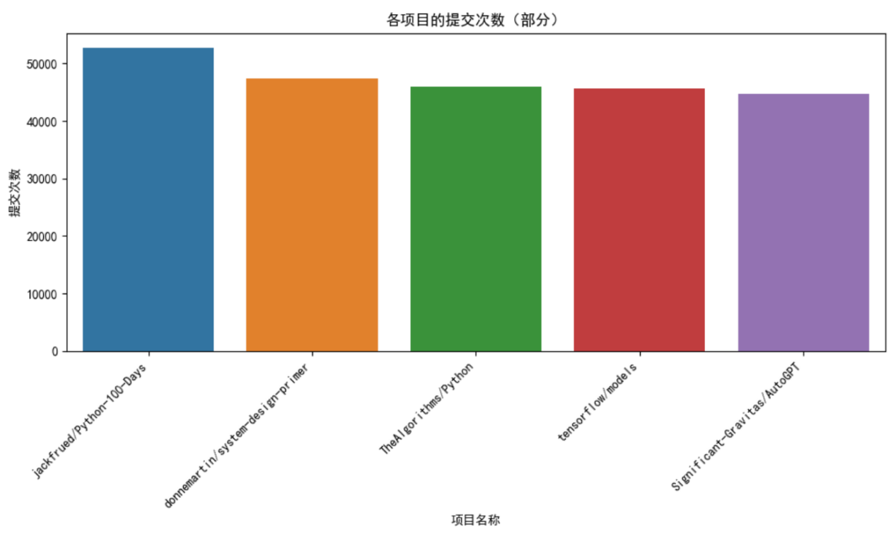
如图2-1 活跃度

2.4.2 开发者贡献柱状图
当聚焦特定项目时，程序深入挖掘开发者贡献数据。以开发者作为横轴，各开发者名称依次列出，代表其在项目中的角色；以提交次数为纵轴，直观量化每个开发者的付出。绘制出的柱状图高低错落，每根柱子的高度准确反映对应开发者的贡献占比。借此图，用户能够清晰了解项目背后的人力投入情况，知晓核心开发者与其他成员的贡献差异，学习高效的团队协作模式。如图2-2所示
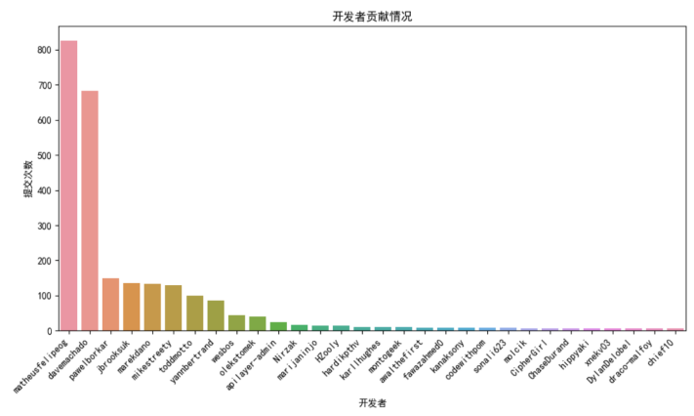
图2-2 开发者贡献图

2.4.3技术栈占比饼图
在技术选型的关键节点，程序发挥关键引导作用。仔细统计数据集中各种主要编程语言的出现频次，将这些频次数据转化为饼图的各个扇形区域，每种语言对应一个扇形，且为每个扇形精准标注名称与占比数值。当呈现这张饼图时，技术栈的语言分布全貌一目了然。用户依据此图，能够快速抉择适合自身项目需求的技术路径，避免在技术选型时陷入迷茫。如图2-3所示
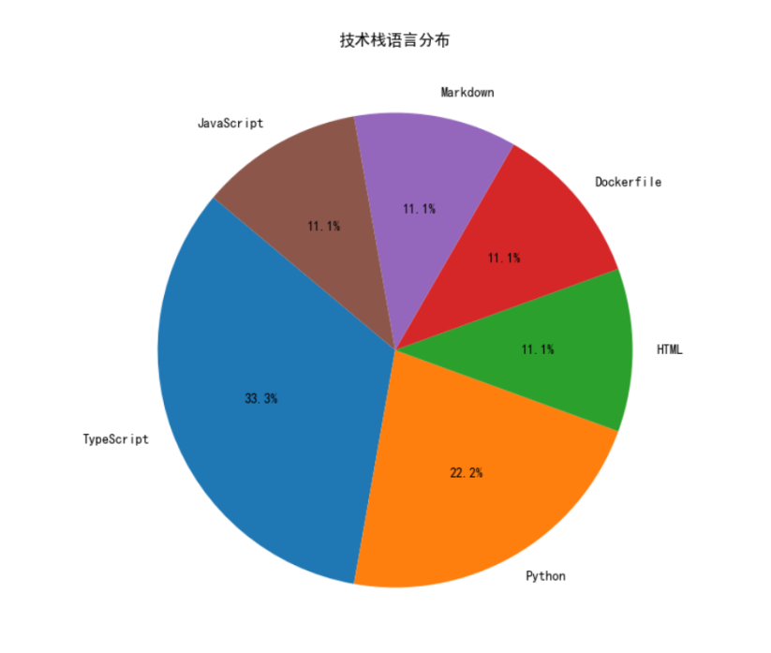
图2-3 技术栈语言分布图

2.5 成果展示
演示视频地
址：https://www.bilibili.com/video/BV1zX6VYjEfc/?spm_id_from=333.999.0.0

